Appendix A Consent form
نموذج طلب موافقة على المشاركة في بحث علمي
عنوان الدراسة: تقييم الاستخدام الموضعي للانسولين لشفاء القرحة الجلدية لدى المرضى في اقسام العناية الحثيثة.
اسم الباحث الرئيسي: وفاء قيسي
المشرفين على البحث: د. إيمان الشاويش( مشرفاً اكاديمياً(.
المشاركين في البحث: ابراهيم غول
ملخص البحث: نقوم بهذه الدراسة استيفاء لمتطلبات التخرج من برنامج ماجستير العناية المكثفة للتمريض في جامعة النجاح الوطنية وهي دراسة سريرية لاستخدام الأنسولين الموضعي على التقرحات الجلدية ويتم مراقبة التقرحات يوميا ويتم التغير عن القرحة مرتين في اليوم ويتم متابعة نسبة السكري للتأكد من عدم تأثره.
معلومات عن العينة المنتقاة والفترة الزمنية المقدرة لاستكمال المقابلة أو الاستبيان:
تم اختيار فئة المرضى الذين لديهم تقرحات من الدرجة الثانية الى الدرجة الثالثة، وستبدأ الدراسة من لحظة دخول المشارك الى المستشفى وصولا الى خروجه من المستشفى.
المخاطر المتوقعة والخصوصية:
ليست هنالك اي مخاطر للدراسة سواء نفسية ام جسدية, سيتم حفظ خصوصيتك كمشارك بالدراسة وسوف يتم التكتم على هويتك وسيبقى اسمك طي الكتمان والمكان الوحيد الذي سيتم ذكر اسمك فيه هو نموذج الموافقة على المشاركة في الدراسة. سوف يتم التعامل مع العينة والمعلومات الخاصة بك بطريقة الترميز حماية لخصوصيتك، ويحق لك الانسحاب من البحث متى شئت من دون أن يأثر ذلك عليك او على الرعاية الطبية التي سوف تتلقينها.
المنافع المتوقعة:
استخدام الانسولين الموضعي يزيد من احتمالية التئام التقرحات ويحد من نسب حدوث المضاعفاتوزيادة درجة التقرح .
طريقة التواصل مع الباحث:
إذا كانت لديك اي سؤال او استسفار عن الدراسة يمكنك التواصل مع الباحث (وفاء قيسي) بكل رحابة وفي اي وقت عن طريق (الهاتف:0569045318)أو البريدالإلكتروني(wafaa.qaysi123@gmail.com)
توقيع المشاركة في البحث:
لقد حصلت على شرح مفصل عن الدراسة وأهدافها وإجراءاتها، ومنافعها، والمخاطر المحتملة. ولقد فهمت كافة المعلومات التي قدمت لي وتمت الإجابة كل أسئلتي. لذا فأنني أوافق وبمحض ارادتي على ألمشاركة في هذه الدراسة.
الاسم:.........................................................................
التوقيع:.......................................................................
التاريخ:........................................................................

Appendix B Data Collecting Sheet
Tool I: Socio-demographic data
ToolII: Medical data sheet
Date of admission
Patient diagnosis
Past medical and surgical history
 | Day 1 | Day 2 | Day 3 | Day 4 | Day 5 | Day 6 | Day 7 | Day 8
Braden Scale Score |  | *** |  | *** |  | *** |  | ***
degree of bedsores |  | *** | *** | *** | *** | *** | ***
using pressure relieving devices and types of them

day | random blood sugar level
day | Before | After 2 h | Before | After 2 h
1
2
3
4
5
6
7
Socio-demographic data
Initial litters of patient name
Randomly number
Age
Sex

ToolIII: Pressure Ulcer Scale for Healing (PUSH Tool)

Pressure Ulcer Scale for Healing (PUSH Tool)

Day | LENGTH x WIDTH | EXUDATE AMOUNT | TISSUE TYPE | TOTAL PUSH Score
1 (Before intervention )
7 (After intervention )

Appendix C PUSH Tool
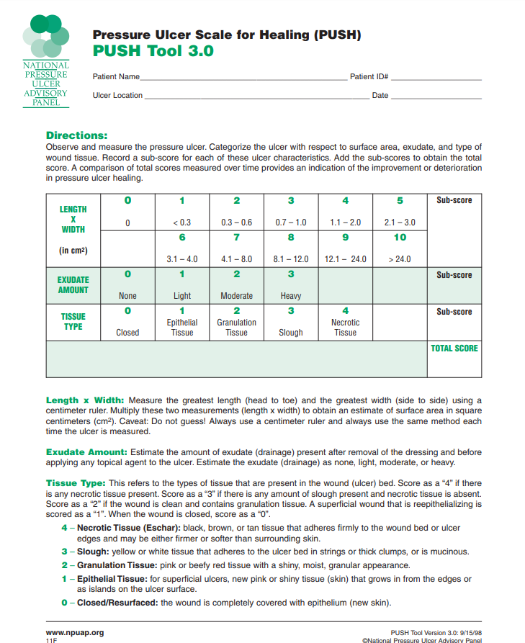

(Thomas et al., 1997)

Appendix D Braden scale

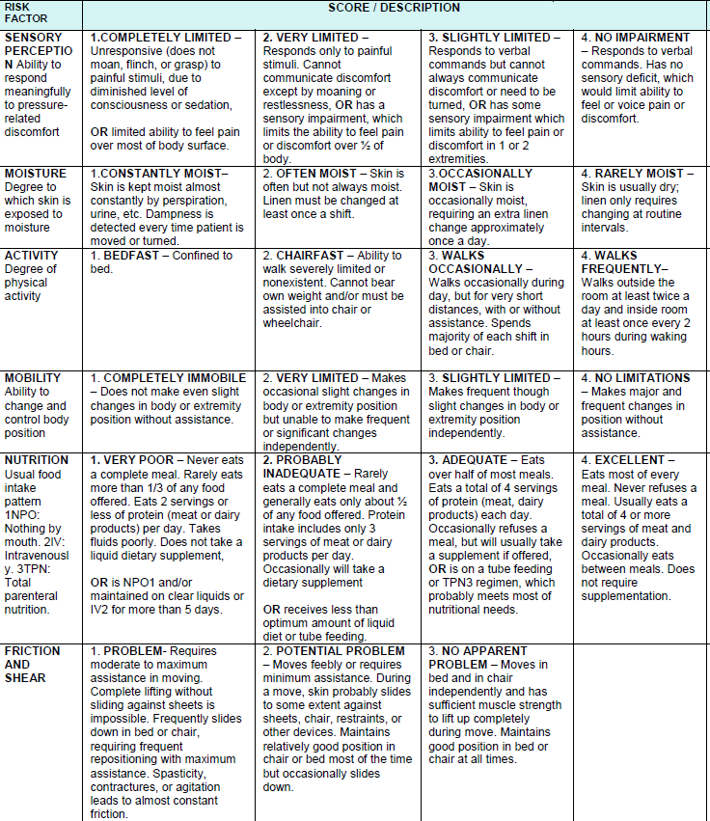
(Bergstrom&Braden, 1998)

Appendix E IRB
